**Backup Database SISMIOP**

**>> Konfigurasi Koneksi Database**

*\*pastikan di client sudah ter-install Oracle11g / Oracle10g*

1. Set ORACLE_HOME

Buka command prompt (windows), ketikan >> SET ORACLE_HOME = [path oracle]

Contoh:

*SET ORACLE_HOME = C:\oracle\product\10.2.0* [enter]

1. Set ORACLE_SID

Buka command prompt (windows), ketikan >> SET ORACLE_SID = [sid]

Contoh:

*SET ORACLE_SID = sismiop*  [enter]

1. Buat NETWORK_LINK

NETWORK_LINK ini berfungsi sebagai penghubung client ke database server.

Buka SQLPLUS, ketikan >> CREATE DATABASE LINK [remote links name] CONNECT TO [target db user] IDENTIFIED BY [target db password] USING '[hostname:port/sid]'

Contoh:

*CREATE DATABASE LINK dbserverlink CONNECT TO PBB IDENTIFIED BY PBB USING '192.168.10.11:1521/sismiop';* [enter]

***catatan:***

Untuk mengetes apakah network_link sudah bisa atau tidak,

ketikan >> SELECT * FROM [tables name]@[network_link]

Contoh:

*SELECT * FROM SPPT@dbserverlink* [enter]

1. Add/Edit connection string di Oracle - OraDB_Home

Contoh:

a. Masuk ke All Program >> Oracle - OraDb10g_home1 >> Configuration and Migration Tools >> Net Configuration Assistant.

b. Pilih option >> Local Net Service Name configuration

c. Pilih 'Add' jika belum ada connection string, atau pilih 'Reconfigure' jika sudah ada

d. Ketik Service Name, contoh: sismiop

e. Pilih protokol >> TCP

f. Masukan Host name (IP database server), lalu pilih port yang digunakan database server

g. Lakukan test, jika berhasil berarti telah sukses. Jika gagal, cek kembali konfigurasi sebelumnya, cek network, cek oracel database server.

1. File backup akan tersimpan di server database.

Berikut path-nya >> /home/oracle/app/admin/sismiop/dpdump

Nama DMP file >> PBB_BACKUP_[date]_[time].dmp

Nama Log file >> PBB_BACKUP_[date]_[time].txt

**>> Tambahkan Menu Backup Data pada Aplikasi SISMIOP**

1. Buat Menu *Backup Data* di main menu
2. Ketikan code berikut pada menu item code yang telah dibuat tadi.

*declare*

*v_file_bat Text_IO.File_Type;*

*v_date varchar(100);*

*begin*

*v_date := TO_CHAR(SYSDATE,'YYYYMMDD_HH24MISS');*

*v_file_bat := Text_IO.Fopen('C:\sismiop\backupDB.bat', 'w');*

*Text_IO.Put(v_file_bat,'expdp pbb/pbb@sismiop directory=data_pump_dir dumpfile=PBB_BACKUP_'||v_date||'.dmp logfile=PBB_BACKUP_'||v_date||'.txt network_link=dbserverlink');*

*Text_IO.Fclose (v_file_bat);*

*Host('C:\sismiop\backupDB.bat');*

*end;*

**>> Screenshot Menu Backup Data pada Aplikasi SISMIOP**

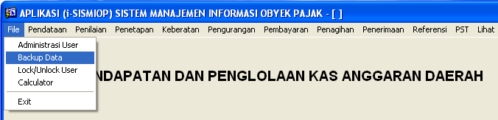

*(menu backup)*

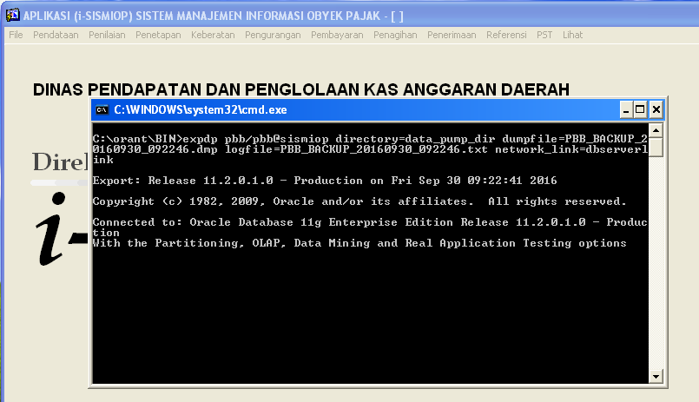

*(proses backup data)*